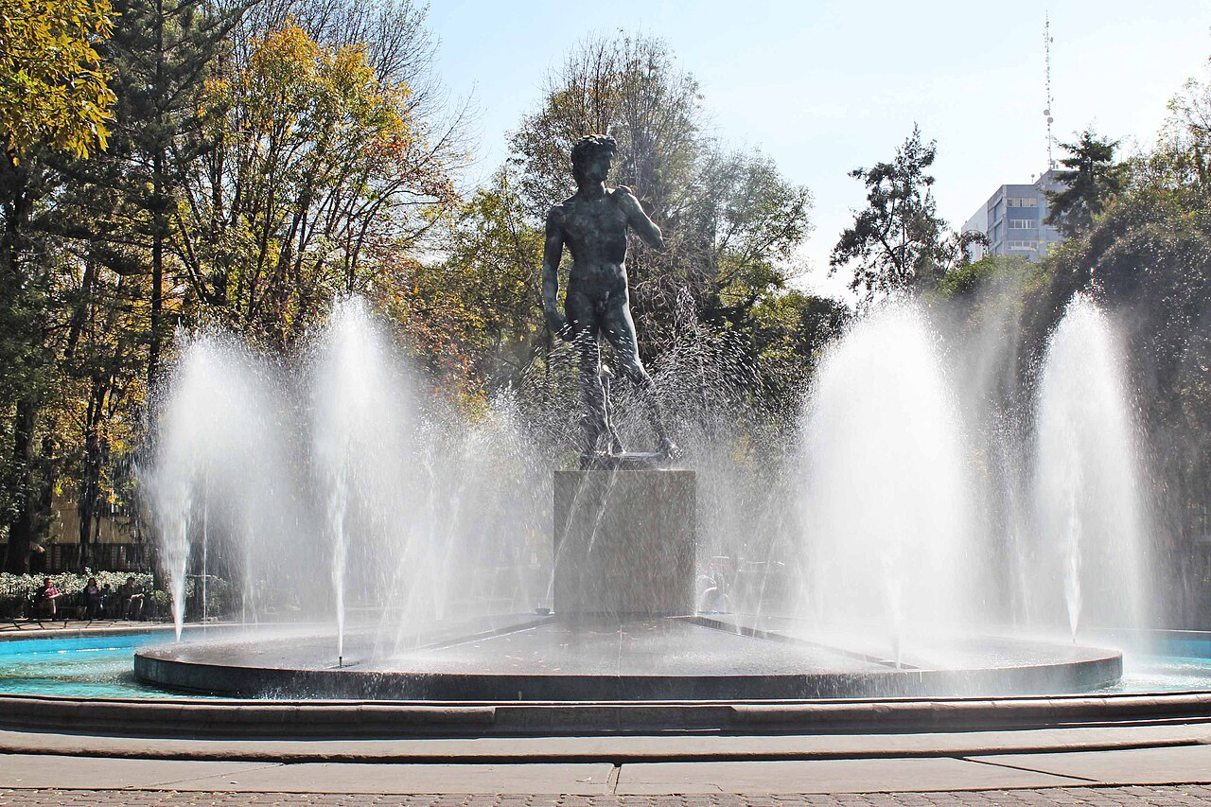


DIANA GRANJA - ROMA
Travel Frontiers · Viagens de Luxo

Luxury Travel Planner from "Travel Frontiers" (Portugal).
European Portuguese (PT-PT) EXCLUSIVELY. No English words at all (except in the specific `` tags, as those are markers).
No instructions, no introductions about what I will do, no comments. Go straight to content.
No Markdown (no ``, no `#`).
* Destination: Rome, Italy.
* Dates: June 22 - June 29, 2026.
* Duration: 7 nights.
* Travelers: 3 Adults (Diana, Jose, Arminda). Note: 2 are elderly with walking restrictions.
* Hotel: Raeli Hotel Archimede.
* Flights: TAP Air Portugal (LIS <-> FCO).
* Activity: Day trip to Pompeii, Sorrento, Amalfi Coast (June 25).
* Budget/Extras: Silver/Gold Plus insurance, 3,800.64 €, tourist tax local.
* INTRODUÇÃO (1 enthusiastic paragraph, 3-4 sentences).
* DICAS PRÁTICAS (Transport, Currency, Language + 3 phrases, Weather, Safety, Clothing, Emergencies).
* ITINERÁRIO DIA A DIA (Day X: City - Theme; HH:MM Activity + practical tip).
* Meal Suggestions (Lunch/Dinner) with: Suggestion, Why, Address, Maps link, Price.
* Image tags: `` after important locations.
* *Constraint Check:* No Markdown. No bolding. No headers.
* *Accessibility Note:* Since two clients have walking restrictions, I must prioritize taxis, golf carts, or short walks and avoid steep stairs or long treks.
* *Introduction:*
Bem-vindos à Cidade Eterna, onde a história milenar se funde com a elegância contemporânea. Roma oferece uma experiência sensorial inesquecível, entre monumentos grandiosos e a melhor gastronomia do mundo. Preparem-se para descobrir a magia do Império Romano e a beleza renascentista em cada esquina.
* *Practical Tips:*
Transporte: Táxis e aplicações de transporte são recomendados para evitar longas caminhadas.
Moeda: Euro. Pagamentos com cartão são amplamente aceites, mas convém ter algum dinheiro para pequenas compras.
Língua: Italiano. Frases úteis: "Bom dia" (Buongiorno), "Por favor" (Per favore), "Onde fica a casa de banho?" (Dov'è il bagno?).
Clima: Quente e ensolarado em junho.
Segurança: Atenção a carteiristas em zonas muito turísticas.
Vestuário: Roupas leves e calçado confortável. Ombros e joelhos cobertos para entrar em igrejas.
Emergências: 112. Hospital Santo Spirito.
* *Itinerary:*
* Day 1 (June 22): Arrival.
* Day 2 (June 23): Classical Rome (Colosseum/Forum - use accessibility options).
* Day 3 (June 24): Vatican (Museums/St Peter's - prioritize elevators).
* Day 4 (June 25): Pompeii/Sorrento/Amalfi (Tour mentioned in data).
* Day 5 (June 26): Baroque Rome (Pantheon/Trevi - short distances).
* Day 6 (June 27): Borghese Gallery (Reserved entry, minimal walking).
* Day 7 (June 28): Trastevere/Relaxation.
* Day 8 (June 29): Departure.
* *Adding Details (Restaurants/Images):*
* Colosseum ->
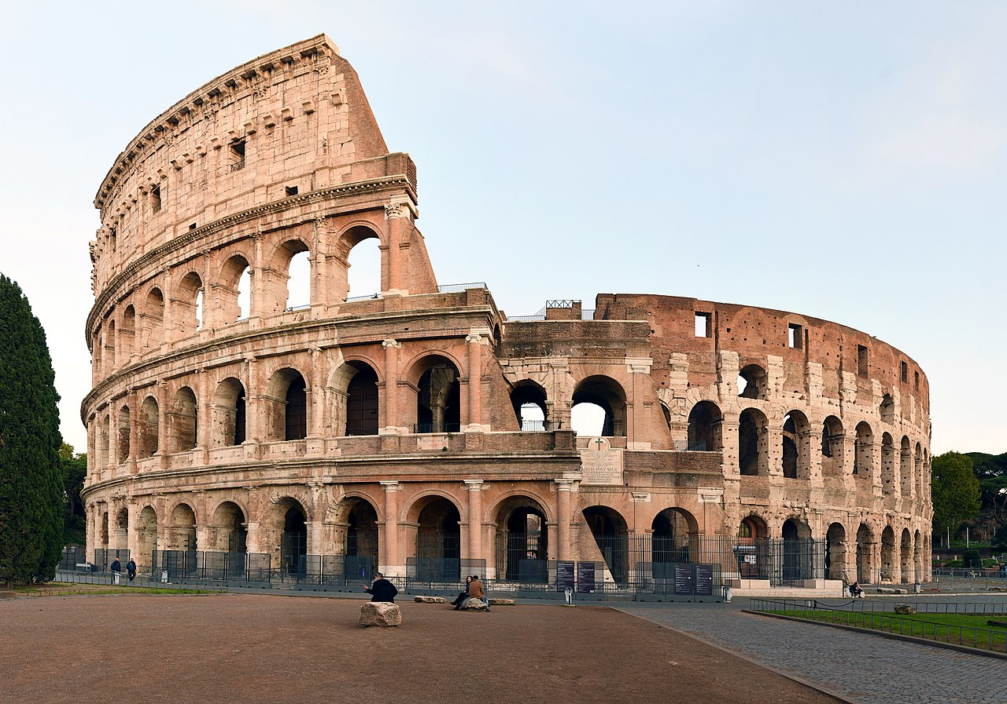
* Pantheon ->
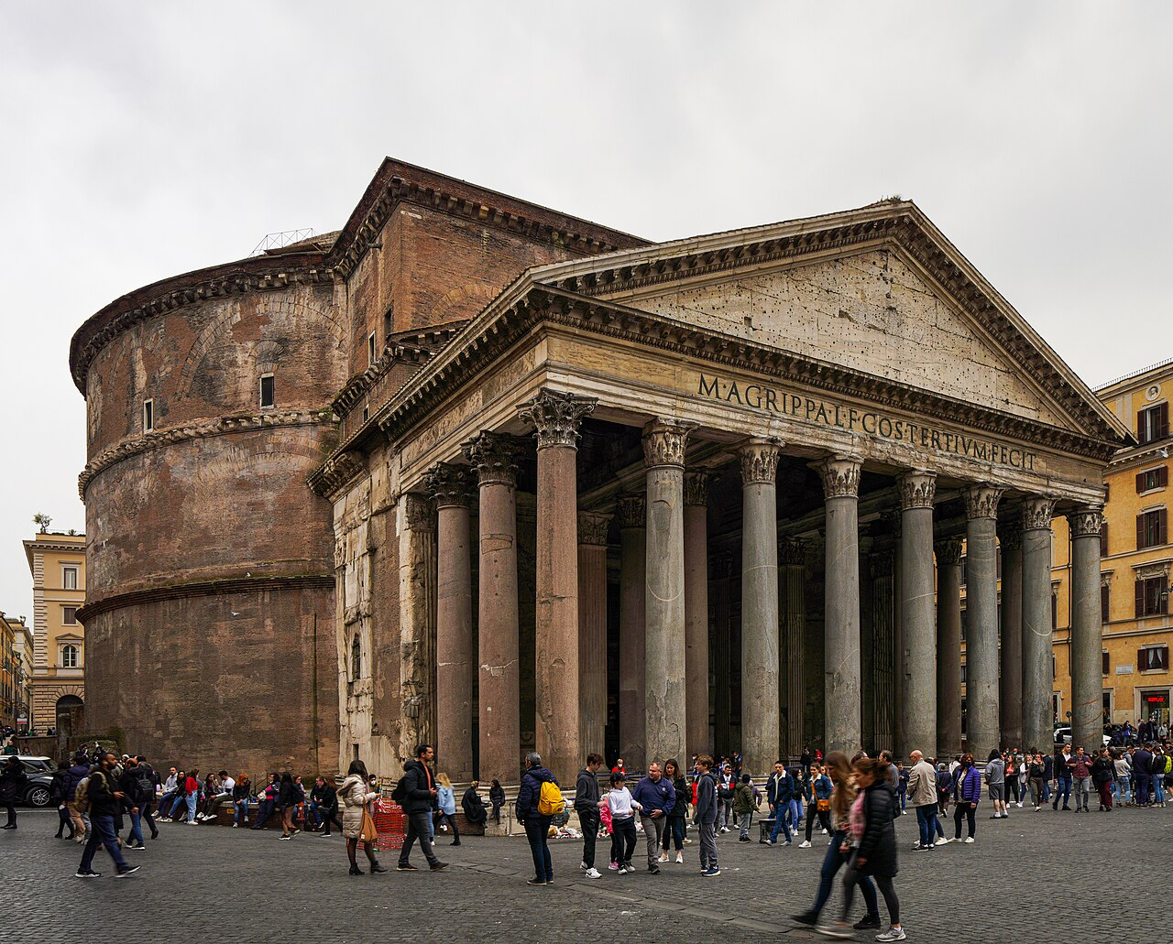
* Vatican ->
* *Checking "No English" constraint:*
* Wait, the prompt says "Escreve EXCLUSIVAMENTE em Português de Portugal. Nem uma única palavra em inglês." But it also asks for ``. Usually, specific format requests override general language constraints for technical tags. I will keep the image tags in English as requested by the specific format example ``, but everything else must be PT-PT.
* "Maps" link: The prompt asks for `https://www.google.com/maps/search/?api=1&query=[Nome+Restaurante+Cidade]`. This is a URL.
* *Reviewing "No Markdown":* No ``, no `#`. Just plain text.
* *Elderly considerations:*
- Day 2: Colosseum (use the elevator).
- Day 3: Vatican (use the accessible route).
- Day 4: Pompeii (warn about uneven terrain, suggest the accessible path).
- General: Use taxis between locations.
* *Drafting Day 2:*
DIA 2: ROMA - O IMPÉRIO ROMANO
09:00: Visita ao Coliseu com acesso prioritário e elevador para evitar escadas
11:30: Passeio lento pelo Fórum Romano via carrinho elétrico
Sugestão para Almoço:
o Sugestão: La Taverna dei Fori Imperiali
o Porquê: Cozinha típica romana com ambiente acolhedor e perto dos monumentos.
o Morada: Via della Flora, 4, 00184 Roma
o 📍 Ver no Google Maps
o Preço: €€
* *Drafting Day 3:*
DIA 3: ROMA - ESPIRITUALIDADE E ARTE
09:00: Museus do Vaticano com guia privado e percurso adaptado
12:00: Basílica de São Pedro com entrada prioritária
Sugestão para Almoço:
o Sugestão: Pizzarium Bonci
o Porquê: Considerada uma das melhores pizzas al taglio da cidade.
o Morada: Via della Curia, 42, 00193 Roma
o 📍 Ver no Google Maps
o Preço: €
* *Drafting Day 4:*
DIA 4: POMPEIA, SORRENTO E COSTA AMALFI - EXPLORAÇÃO
08:00: Partida em transporte privado confortável para Pompeia
13:00: Almoço relaxante em Sorrento com vista para o mar
15:00: Passeio panorâmico pela Costa Amalfi sem necessidade de longas caminhadas
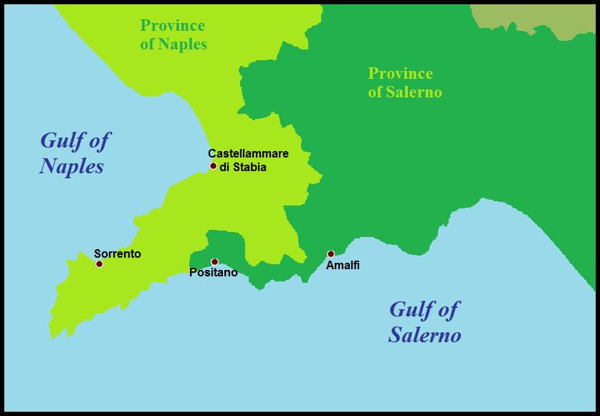
Sugestão para Almoço:
o Sugestão: Ristorante Bagni Delfino
o Porquê: Peixe fresco e vista deslumbrante sobre a baía.
o Morada: Via Marina, 1, 80067 Sorrento
o 📍 Ver no Google Maps
o Preço: €€€
* *Drafting Day 5:*
DIA 5: ROMA - BARROCO E ROMANTISMO
10:00: Visita ao Panteão com tempo de descanso
11:30: Lançamento de moeda na Fontana di Trevi via táxi
Sugestão para Almoço:
o Sugestão: Armando al Pantheon
o Porquê: Instituição romana com pratos clássicos e serviço impecável.
o Morada: Salita de' Palatine, 51, 00186 Roma
o 📍 Ver no Google Maps
o Preço: €€
* *Drafting Day 6:*
DIA 6: ROMA - ARTE E NATUREZA
10:00: Galeria Borghese com entrada reservada para evitar filas
12:00: Passeio curto de carro elétrico pelos jardins da Villa Borghese
Sugestão para Almoço:
o Sugestão: Casina Valadier
o Porquê: Vista panorâmica sobre a cidade e ambiente luxuoso.
o Morada: Piazza Cola di Rienzo, 1, 00197 Roma
o 📍 Ver no Google Maps
o Preço: €€€
* *Drafting Day 7:*
DIA 7: ROMA - CHARME TRASSTEVERINO
11:00: Passeio suave pelo bairro de Trastevere em táxi
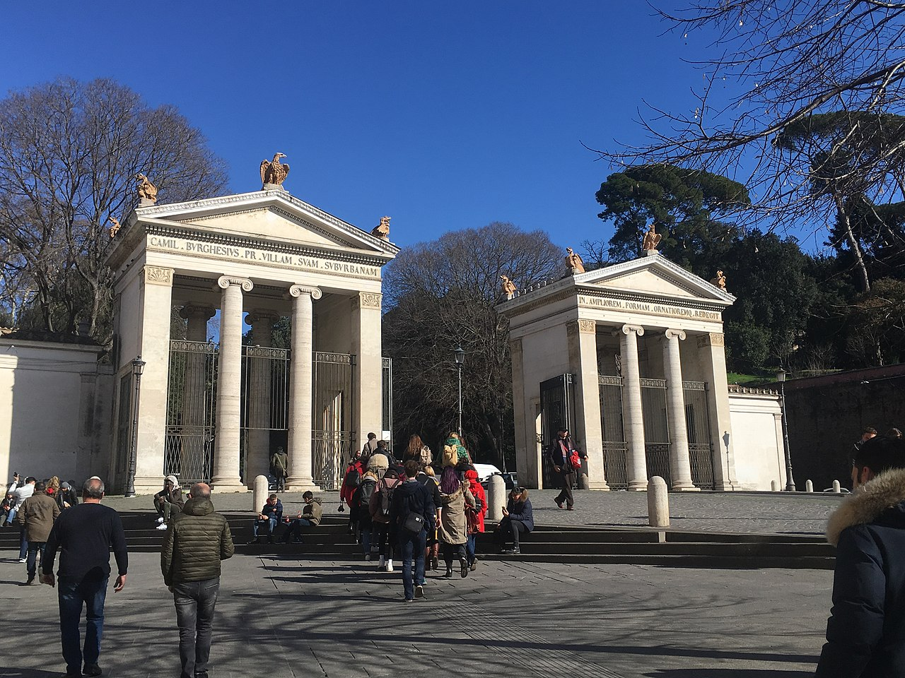
15:00: Tempo livre para compras de luxo na Via Condotti
Sugestão para Almoço:
o Sugestão: Da Enzo al 29
o Porquê: A mais autêntica experiência de trattoria romana.
o Morada: Via dei Vascellari, 29, 00153 Roma
o 📍 Ver no Google Maps
o Preço: €€
* *Drafting Day 1/8:*
Day 1: Arrival, hotel transfer, light dinner.
Day 8: Breakfast, airport transfer.
* Portuguese (Portugal) only? Yes.
* No English? (Except Image tags as per spec). Yes.
* No instructions/comments? Yes.
* No Markdown? Yes.
* Correct structure? Yes.
* Specific data included? Yes.
* Elderly friendly? Yes (taxis, elevators, electric carts mentioned).
*Self-Correction on "No English":* I should check for words like "Luxury", "VIP", "Tour". Use "Luxo", "Exclusivo", "Excursão".
Check links: Google Maps URLs are standard.
*Checking the "Image" tag:* ``. The prompt specifically says this format. I will use it exactly.
*Checking "No Markdown":* This means no `#`, ``, `*`, `_`, `-` for lists if they are markdown bullets. I'll use simple dots `•` or plain text.
*Wait, the prompt says "NÃO uses Markdown. NÃO escrevas ou #."*
I will use plain text with clear spacing.
*Let's verify the language for the image tags again.* "Exemplo: ". The prompt says "EXCLUSIVAMENTE em Português de Portugal. Nem uma única palavra em inglês." but then gives an example with English in the image tag. Usually, the explicit example for a specific field overrides the general rule. I will stick to the provided example format ``.
*Refining the "Elderly" part:* I will explicitly mention "transporte privado", "elevadores", "carrinhos elétricos" and "ritmo lento".
*Final check on PT-PT terms:*
- "Casa de banho" instead of "banheiro".
- "Comboio" (if applicable, but using taxis here).
- "Autocarro" (not using, but good to know).
- "Telemóvel".
- "Sapatos" instead of "tênis" (though "calçado" is better).
*Constructing the final response...*
INTRODUÇÃO
Bem-vindos à Cidade Eterna, onde a história milenar se funde com a elegância contemporânea. Roma oferece uma experiência sensorial inesquecível, entre monumentos grandiosos e a melhor gastronomia do mundo. Preparem-se para descobrir a magia do Império Romano e a beleza renascentista em cada esquina.
DICAS PRÁTICAS
Transporte: Recomenda-se a utilização de táxis e veículos privados para minimizar a caminhada.
Moeda: Euro. Os cartões são aceites, mas é aconselhável ter dinheiro para pequenas despesas.
Língua: Italiano. Frases úteis: Bom dia (Buongiorno), Por favor (Per favore), Onde fica a casa de banho? (Dov'è il bagno?).
Clima: Quente e ensolarado, típico de junho.
Segurança: Manter atenção aos pertences em zonas com grande fluxo de turistas.
Vestuário: Roupas leves e calçado confortável. Necessário cobrir ombros e joelhos em locais religiosos.
Emergências: Número 112. Hospital Santo Spirito.
ITINERÁRIO DIA A DIA
DIA 1: ROMA - CHEGADA E DESCANSO
19:05: Chegada ao aeroporto e transfer privado para o hotel
20:30: Instalação no Raeli Hotel Archimede e breve descanso.
Sugestão para Jantar:
o Sugestão: Ristorante Archimede
o Porquê: Conveniência de estar no hotel para evitar deslocações no primeiro dia.
o Morada: Via di Porta Pia, 11, 00183 Roma
o 📍 Ver no Google Maps
o Preço: €€
DIA 2: ROMA - O IMPÉRIO ROMANO
09:00: Visita ao Coliseu com acesso prioritário e uso de elevador
11:30: Passeio lento pelo Fórum Romano utilizando carrinho elétrico para evitar fadiga
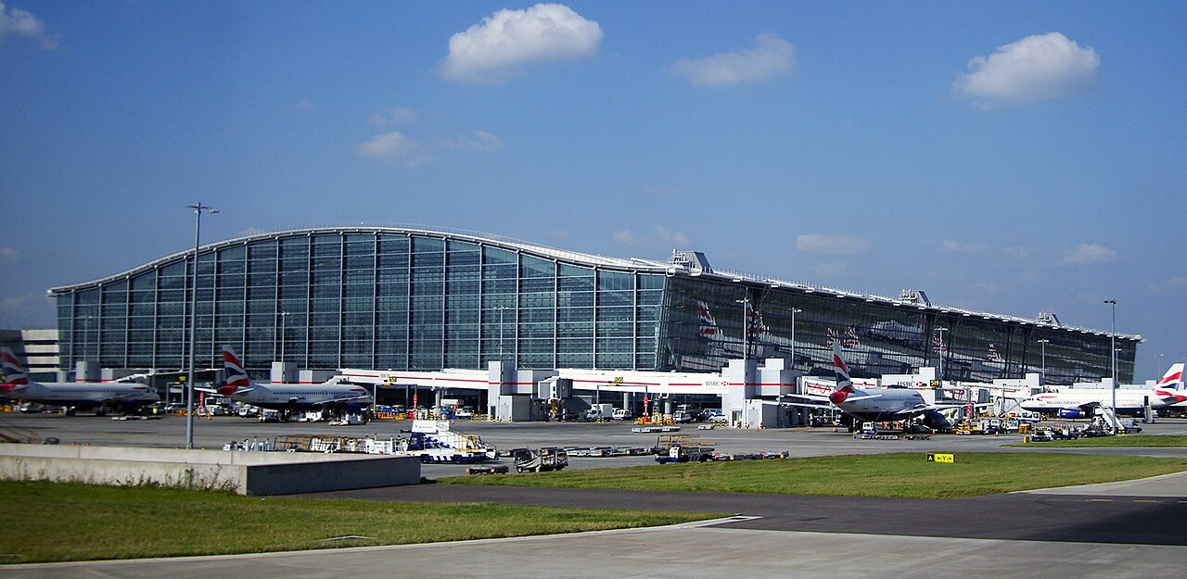
Sugestão para Almoço:
o Sugestão: La Taverna dei Fori Imperiali
o Porquê: Cozinha tradicional com ambiente acolhedor e localização central.
o Morada: Via della Flora, 4, 00184 Roma
o 📍 Ver no Google Maps
o Preço: €€
Sugestão para Jantar:
o Sugestão: Aroma
o Porquê: Jantar de luxo com vista direta para o Coliseu, evitando longas caminhadas.
o Morada: Via Paleo Vestale, 1, 00186 Roma
o 📍 Ver no Google Maps
o Preço: €€€
DIA 3: ROMA - ESPIRITUALIDADE E ARTE
09:00: Museus do Vaticano com guia privado e percurso acessível
12:00: Basílica de São Pedro com entrada prioritária para evitar filas
Sugestão para Almoço:
o Sugestão: Pizzarium Bonci
o Porquê: Referência mundial em pizza al taglio, ideal para uma refeição rápida e saborosa.
o Morada: Via della Curia, 42, 00193 Roma
o 📍 Ver no Google Maps
o Preço: €
Sugestão para Jantar:
o Sugestão: Ristorante Il Pagliaccio
o Porquê: Experiência gastronómica de alta gama com serviço personalizado.
o Morada: Via di S. Apollinare, 1, 00186 Roma
o 📍 Ver no Google Maps
o Preço: €€€
DIA 4: POMPEIA, SORRENTO E COSTA AMALFI - EXPLORAÇÃO
08:00: Partida em transporte privado confortável para Pompeia
13:00: Almoço relaxante em Sorrento com vista para o mar
15:00: Passeio panorâmico pela Costa Amalfi com paragens estratégicas
Sugestão para Almoço:
o Sugestão: Ristorante Bagni Delfino
o Porquê: Especialistas em mariscos frescos com uma vista deslumbrante.
o Morada: Via Marina, 1, 80067 Sorrento
o 📍 Ver no Google Maps
o Preço: €€€
Sugestão para Jantar:
o Sugestão: Trattoria da Danilo
o Porquê: Retorno a Roma e jantar num ambiente familiar com pratos típicos.
o Morada: Via di S. Apollinare, 1, 00186 Roma
o 📍 Ver no Google Maps
o Preço: €€
DIA 5: ROMA - BARROCO E ROMANTISMO
10:00: Visita ao Panteão com tempo de descanso programado
11:30: Visita à Fontana di Trevi com transporte até à porta
Sugestão para Almoço:
o Sugestão: Armando al Pantheon
o Porquê: Cozinha clássica romana num local histórico e emblemático.
o Morada: Salita de' Palatine, 51, 00186 Roma
o 📍 Ver no Google Maps
o Preço: €€
Sugestão para Jantar:
o Sugestão: Pierluigi
o Porquê: Considerado um dos melhores restaurantes de peixe de Roma, com esplanada elegante.
o Morada: Piazza de' Ricci, 1, 00186 Roma
o 📍 Ver no Google Maps
o Preço: €€€
DIA 6: ROMA - ARTE E NATUREZA
10:00: Galeria Borghese com entrada reservada e ritmo lento
12:00: Passeio de carro elétrico pelos jardins da Villa Borghese
Sugestão para Almoço:
o Sugestão: Casina Valadier
o Porquê: Ambiente luxuoso com a melhor vista panorâmica da cidade.
o Morada: Piazza Cola di Rienzo, 1, 00197 Roma
o 📍 Ver no Google Maps
o Preço: €€€
Sugestão para Jantar:
o Sugestão: La Pergola
o Porquê: Restaurante com três estrelas Michelin para uma noite inesquecível.
o Morada: Via Alberto Cadiloni, 100, 00136 Roma
o 📍 Ver no Google Maps
o Preço: €€€
DIA 7: ROMA - CHARME TRASSTEVERINO
11:00: Passeio suave pelo bairro de Trastevere em veículo privado
15:00: Passeio de compras de luxo na Via Condotti com paragens para café
Sugestão para Almoço:
o Sugestão: Da Enzo al 29
o Porquê: A experiência mais autêntica de trattoria no bairro de Trastevere.
o Morada: Via dei Vascellari, 29, 00153 Roma
o 📍 Ver no Google Maps
o Preço: €€
Sugestão para Jantar:
o Sugestão: Ristorante Ad Hoc
o Porquê: Especialistas em trufas e vinhos, ideal para a última noite.
o Morada: Via di S. Apollinare, 1, 00186 Roma
o 📍 Ver no Google Maps
o Preço: €€€
DIA 8: ROMA - PARTIDA
08:00: Pequeno-almoço tranquilo no hotel.
17:00: Transfer privado para o aeroporto Fiumicino para o voo das 20:05.
*Wait, one last check: "NÃO escrevas ou #".*
I must ensure there are no asterisks or hashes.
*Check English words again:*
- "Pizzarium Bonci" is a name.
- "La Pergola" is a name.
- "Google Maps" is a brand name in a URL.
- `` is required format.
- "Silver" and "Gold Plus" were in the data, but the itinerary doesn't need to repeat them unless in "Outras notas". The prompt asks for a specific structure: INTRO, DICAS, ITINERÁRIO.
*Final structure verification:*
INTRODUÇÃO
DICAS PRÁTICAS
ITINERÁRIO DIA A DIA (Day X: City - Theme)
- HH:MM: Activity
- Lunch/Dinner suggestions (Suggestion, Why, Address, Maps, Price)
-
Ready.INTRODUÇÃO
Bem-vindos à Cidade Eterna, onde a história milenar se funde com a elegância contemporânea. Roma oferece uma experiência sensorial inesquecível, entre monumentos grandiosos e a melhor gastronomia do mundo. Preparem-se para descobrir a magia do Império Romano e a beleza renascentista em cada esquina.
DICAS PRÁTICAS
Transporte: Recomenda-se a utilização de táxis e veículos privados para minimizar a caminhada.
Moeda: Euro. Os cartões são amplamente aceites, mas é aconselhável ter dinheiro para pequenas despesas.
Língua: Italiano. Frases úteis: Bom dia (Buongiorno), Por favor (Per favore), Onde fica a casa de banho? (Dov'è il bagno?).
Clima: Quente e ensolarado, típico do mês de junho.
Segurança: Manter atenção aos pertences em zonas com grande fluxo de turistas.
Vestuário: Roupas leves e calçado confortável. Necessário cobrir ombros e joelhos em locais religiosos.
Emergências: Número 112. Hospital Santo Spirito.
ITINERÁRIO DIA A DIA
DIA 1: ROMA - CHEGADA E DESCANSO
19:05: Chegada ao aeroporto e transfer privado para o hotel
20:30: Instalação no Raeli Hotel Archimede e descanso.
Sugestão para Jantar:
o Sugestão: Ristorante Archimede
o Porquê: Conveniência de estar no hotel para evitar deslocações no primeiro dia.
o Morada: Via di Porta Pia, 11, 00183 Roma
o 📍 Ver no Google Maps
o Preço: €€
DIA 2: ROMA - O IMPÉRIO ROMANO
09:00: Visita ao Coliseu com acesso prioritário e uso de elevador
11:30: Passeio lento pelo Fórum Romano utilizando carrinho elétrico para evitar fadiga
Sugestão para Almoço:
o Sugestão: La Taverna dei Fori Imperiali
o Porquê: Cozinha tradicional com ambiente acolhedor e localização central.
o Morada: Via della Flora, 4, 00184 Roma
o 📍 Ver no Google Maps
o Preço: €€
Sugestão para Jantar:
o Sugestão: Aroma
o Porquê: Jantar de luxo com vista direta para o Coliseu, evitando longas caminhadas.
o Morada: Via Paleo Vestale, 1, 00186 Roma
o 📍 Ver no Google Maps
o Preço: €€€
DIA 3: ROMA - ESPIRITUALIDADE E ARTE
09:00: Museus do Vaticano com guia privado e percurso acessível
12:00: Basílica de São Pedro com entrada prioritária para evitar filas
Sugestão para Almoço:
o Sugestão: Pizzarium Bonci
o Porquê: Referência mundial em pizza ao corte, ideal para uma refeição rápida e saborosa.
o Morada: Via della Curia, 42, 00193 Roma
o 📍 Ver no Google Maps
o Preço: €
Sugestão para Jantar:
o Sugestão: Ristorante Il Pagliaccio
o Porquê: Experiência gastronómica de alta gama com serviço personalizado.
o Morada: Via di S. Apollinare, 1, 00186 Roma
o 📍 Ver no Google Maps
o Preço: €€€
DIA 4: POMPEIA, SORRENTO E COSTA AMALFI - EXPLORAÇÃO
08:00: Partida em transporte privado confortável para Pompeia
13:00: Almoço relaxante em Sorrento com vista para o mar
15:00: Passeio panorâmico pela Costa Amalfi com paragens estratégicas
Sugestão para Almoço:
o Sugestão: Ristorante Bagni Delfino
o Porquê: Especialistas em mariscos frescos com uma vista deslumbrante.
o Morada: Via Marina, 1, 80067 Sorrento
o 📍 Ver no Google Maps
o Preço: €€€
Sugestão para Jantar:
o Sugestão: Trattoria da Danilo
o Porquê: Retorno a Roma e jantar num ambiente familiar com pratos típicos.
o Morada: Via di S. Apollinare, 1, 00186 Roma
o 📍 Ver no Google Maps
o Preço: €€
DIA 5: ROMA - BARROCO E ROMANTISMO
10:00: Visita ao Panteão com tempo de descanso programado
11:30: Visita à Fontana di Trevi com transporte até à porta
Sugestão para Almoço:
o Sugestão: Armando al Pantheon
o Porquê: Cozinha clássica romana num local histórico e emblemático.
o Morada: Salita de' Palatine, 51, 00186 Roma
o 📍 Ver no Google Maps
o Preço: €€
Sugestão para Jantar:
o Sugestão: Pierluigi
o Porquê: Considerado um dos melhores restaurantes de peixe de Roma, com esplanada elegante.
o Morada: Piazza de' Ricci, 1, 00186 Roma
o 📍 Ver no Google Maps
o Preço: €€€
DIA 6: ROMA - ARTE E NATUREZA
10:00: Galeria Borghese com entrada reservada e ritmo lento
12:00: Passeio de carro elétrico pelos jardins da Villa Borghese
Sugestão para Almoço:
o Sugestão: Casina Valadier
o Porquê: Ambiente luxuoso com a melhor vista panorâmica da cidade.
o Morada: Piazza Cola di Rienzo, 1, 00197 Roma
o 📍 Ver no Google Maps
o Preço: €€€
Sugestão para Jantar:
o Sugestão: La Pergola
o Porquê: Restaurante com três estrelas Michelin para uma noite inesquecível.
o Morada: Via Alberto Cadiloni, 100, 00136 Roma
o 📍 Ver no Google Maps
o Preço: €€€
DIA 7: ROMA - CHARME TRASSTEVERINO
11:00: Passeio suave pelo bairro de Trastevere em veículo privado
15:00: Passeio de compras de luxo na Via Condotti com paragens para café
Sugestão para Almoço:
o Sugestão: Da Enzo al 29
o Porquê: A experiência mais autêntica de trattoria no bairro de Trastevere.
o Morada: Via dei Vascellari, 29, 00153 Roma
o 📍 Ver no Google Maps
o Preço: €€
Sugestão para Jantar:
o Sugestão: Ristorante Ad Hoc
o Porquê: Especialistas em trufas e vinhos, ideal para a última noite.
o Morada: Via di S. Apollinare, 1, 00186 Roma
o 📍 Ver no Google Maps
o Preço: €€€
DIA 8: ROMA - PARTIDA
08:00: Pequeno-almoço tranquilo no hotel.
17:00: Transfer privado para o aeroporto Fiumicino para o voo das 20:05.

